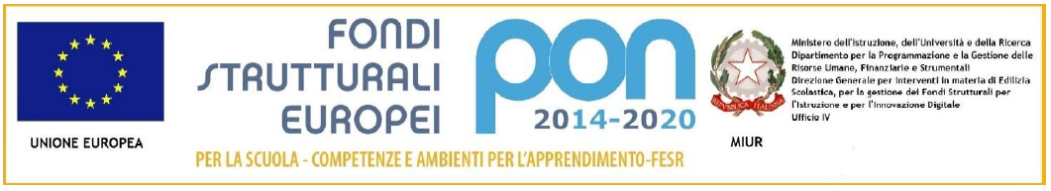

ISTITUTO COMPRENSIVO “F. LLI CERVI”
Sede legale e direzione Via Monte Generoso, 5
20812 LIMBIATE (MB) - Tel. 0299097421- 029960677

C.F. 91132080150 COD.MIN. MBIC8GA00D cod. univoco UF5AEK
MBIC8GA00A@istruzione.it - MBIC8GA00A@pec.istruzione.it - sito: www.iccervilimbiate.gov.it

Circolare n. 34 Limbiate, 10/06/2021

A TUTTI I GENITORI
INFANZIA/PRIMARIA/SECONDARIA
ICS F.lli Cervi
Atti

pc. DSGA

Oggetto: CHIUSURE FESTIVITA’

CHIUSURE FESTIVITA’
- S. 2021/2022

Lunedì 4 ottobre 2021 Santo Patrono
Lunedì 1 novembre 2021 Tutti i Santi
Mercoledì 8 dicembre 2021 S. Immacolata
Da giovedì 23 dicembre 2021
a giovedì 6 gennaio 2022 Vacanze di Natale
Venerdì 7 gennaio 2022 (Delibera CdI)
Giovedì 3 marzo 2022 (Delibera CdI)
Venerdì 4 marzo 2022 Carnevale
Da giovedì 14 aprile 2022
A martedì 19 aprile 2022 Vacanze di Pasqua
Lunedì 25 aprile 2022 Festa della Liberazione
Domenica 1 maggio 2022 Festa dei lavoratori
Giovedì 2 giugno 2022 Festa della Repubblica
Venerdì 3 giugno 2022 (Delibera CdI)

Il Dirigente Scolastico
Dott. Prof. Alberto Maria Sedini

Il documento è firmato digitalmente ai sensi del
D. Lgs 82/2005 s.m.i. e norme collegate e sostituisce il documento
Cartaceo e la firma autografa.

